台南縣仁德國小97學年度第一學期期中紙筆測驗國語科試題

一年 班 號 姓名：

二、請填上正確的聲調（ 20分 ）：
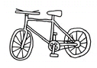 |  | 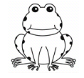 |  | 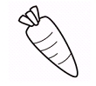 | 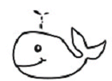 | 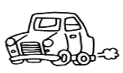 | 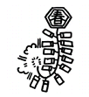 | 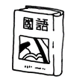 | 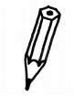 |  | 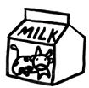
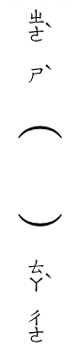 | 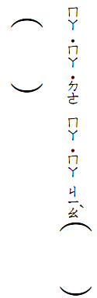 | 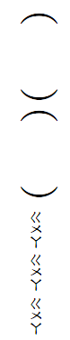 | 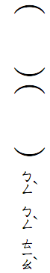 |  | 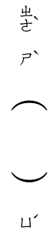 | 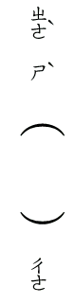 | 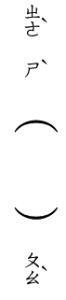 | 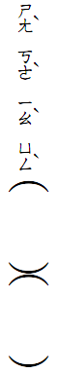 | 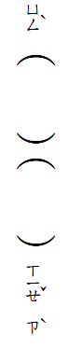 | 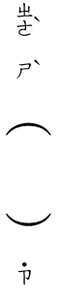 | 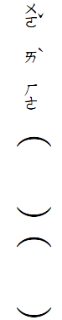
一、看圖填注音（ 20分 ）：
Combin三輪車，跑得快。

Combin牙醫把牙齒拔下來。
Combin小海豚在空中打個轉。

Combin媽媽煮的菜真好吃。
Combin哥哥打球最神勇。
Combin蝸牛慢慢往上爬。
Combin小朋友不認識他。
Combin奶奶教我打陀螺。
Combin學校的鐘聲真響亮。
Combin老鼠新娘真漂亮。
三、請用注音符號完成下面句子（ 10分 ）：
Combin我的名字叫做（ ） 。
Combin我的學校是（ ）國小 。
Combin我最喜歡玩的遊戲是（ ）。
Combin我最喜歡的動物是（ ）。
Combin我最喜歡上（ ）課。
四、造詞（ 10分 ）：
Combin聲 （ ）
Combin假 （ ）
Combin表 （ ）
Combin小 （ ）
Combin黃 （ ）
☆背面還有題目喔！

五、選擇題（ 30分 ）：
Combin（ ）老師就 （在 債 菜 ）教室裡 。
Combin（ ）我喜歡喝（乒 賓 冰 ）開水 。
Combin（ ）我喜歡到（操 超 箱 ）場玩。
Combin（ ）放風 （爭 真 增 ）
Combin（ ）他是我們的（幫 班 潘 ）長
Combin（ ）這路絲穿著 （紅衣服 白一服 黑衣 服 ）
Combin（ ）他部喜歡吃（衝 蔥 鬆 ）油餅
Combin（ ）他是一位魔（術 速 俗 ）師
Combin（ ）燈光一閃一閃亮 （金金 星星
晶晶 ）
Combin（ ）客廳的魚缸裡養了許多小 （經 今
親 ）魚
Combin（ ）天氣很熱，我會開（暖 空 冷 ）氣
Combin（ ）小羊怎麼叫 ？
（ 喵喵叫 汪汪
叫 咩咩叫 ）。
Combin（ ）我是爺爺的 （兒子 孩子 孫子 ）。
Combin（ ）中秋節我們會吃（月餅 年糕 湯圓 ）。
Combin（ ）過馬路前，看到紅燈要 （停下來
趕快跑 蹲下來 ）
六、連連看（10分）
Combin背書包 ‧ ‧吃午餐
Combin拿鉛筆 ‧ ‧身體好
Combin洗洗手 ‧ ‧上學校
Combin常運動 ‧ ‧寫功課
Combin下大雨 ‧ ‧快快跑
Combin老虎 ‧ ‧跑得快
Combin企鵝 ‧ ‧幾丈高
Combin城門 ‧ ‧真偉大
Combin早起 ‧ ‧身體好
Combin爸 ‧ ‧真可愛

☆寫完記得檢查喔！

